CICLO FORMATIVO DE GRADO SUPERIOR DESARROLLO DE APLICACIONES WEB CURSO 2021/2022

Módulo: Sistemas Informáticos

Práctica: “Prueba de viernes 2”

Alberto Gómez Morales

# Tipos de placas Base

1. Página web de la placa base (<https://es.msi.com/Motherboard/H81M-P33/Specification>)
2. Imagen de la placa base y panel lateral de la misma (equipo montado en examen prático):

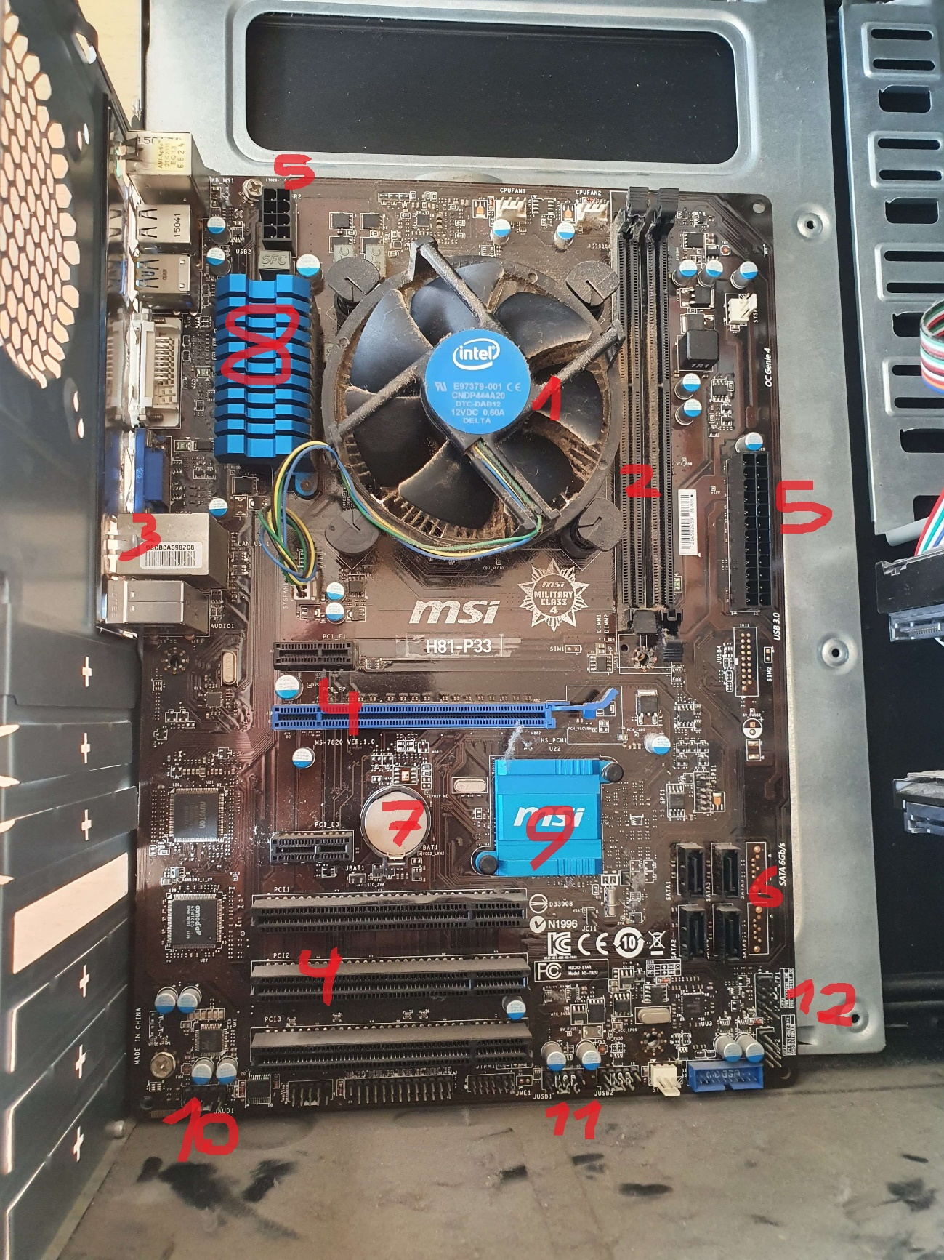

1. Socket del procesador

2. Ranuras de módulos RAM

3. Panel trasero

4. Ranuras de expansión PCI Express

5. Conectores de corriente (potencia)

6. Conectores SATA

7.Pila (Batería CMOS (RAM CMOS)

8. Puente Norte

9. Puente sur (Hub de Controlador de Entrada / Salida (ICH))

10. Conector de audio frontal

11. Conectores USB / Tipo C internos

12. Conector del panel frontal

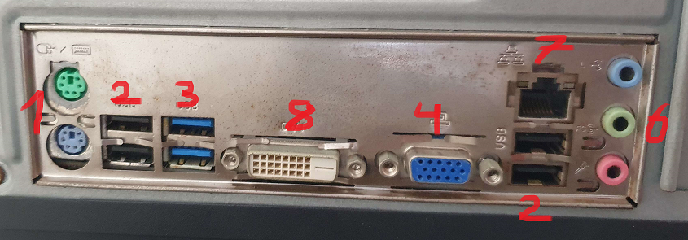

1. Conector PS/2 para teclado y ratón

2. Puertos USB 2.0

3. Puertos USB 3.0

4. Puerto VGA

6. Conectores de audio y micro

7. Puerto Ethernet

8. Puerto VDI

1. ¿Qué factor de forma tiene la placa base?

La placa base tiene un formato ATX.

1. Procesador: ¿Qué tipo de socket de procesador tiene? ¿Con qué procesadores es compatible la placa base?

Tiene un socket LGA 1150, compatible con los procesadores Intel Core™ i7 / Core™ i5 / Core™ i3 / Pentium® / Celeron® de 4º generación.

1. Memoria RAM: ¿Qué módulos de memoria soporta? ¿Qué cantidad máxima de memoria puede instalarse? ¿Dispone de tecnología multicanal?

Tiene 2 módulos de memoria, pudiendo soportar hasta 16 GB y con soporte Dual Channel.

1. ¿Qué chipset monta la placa base? Indica las características de dicho chipset mediante un diagrama o describiéndolo.

La placa base tiene un chipset Intel® H81 Express:

* Velocidad de Bus: 8 GT/s
* TDP (potencia de diseño térmico): 4.1W
* Overclocking: No
* Gráficos integrados: No
* Salida de gráficos: VGA
* Puertos USB permitidos: 10 (2.0 y 3.0)
* Cantidad de DIMM por canal: 1

1. Capacidad de expansión: ¿De cuántas ranuras de expansión dispone y de qué tipo?

Dispone de 4 ranuras de expansión PCI Express x16 y 2 ranuras de expansión PCI Express x1.

1. Conectores internos: ¿De qué conectores internos dispone y cuál es su número?

Conectores internos:

- 1 x ATX 24-Pin power connector

- 1 x 4-pin ATX 12V power connector

- 2 x SATAIII connectors

- 2 x SATAII connectors

- 2 x USB 2.0 connectors

- 1 x Serial port connector

- 1 x Trusted Platform Module (TPM) header

- 1 x Chasis intrusion connector

- 1 x Conector panel frontal de audio

Conectores panel trasero:

- 1 x Puerto PS/2 para teclado

- 1 x Puerto PS/2 para ratón

- 4 x Puertos USB 2.0

- 2 x Puertos USB 3.0

- 1 x RJ45 conector LAN

- 1 x 3 en 1 jack de audio

- 1 x Puerto DVI-D

1. ¿La placa base permite resetear la memoria BIOS RAM-CMOS? ¿Cómo?

No permite resetear la memoria BIOS RAM-CMOS

1. ¿Cuántos conectores de alimentación posee? ¿De qué tipo?

Tiene 2 conectores de alimentación, uno para la CPU con 6 pines y otro formato ATX (indicados en la imagen de la placa base (5).

1. Indica el procedimiento para descargar los drivers de la placa base.

1º Accedemos a la página web del fabricante.

2º Accedemos a la sección de descargas.

3º Indicamos el modelo de nuestra placa base.

4º Nos aparecerá la opción de poder descargar el driver, descargamos e instalamos.